Pegelwandler TTL- IFSS (20mA Stromschleife)

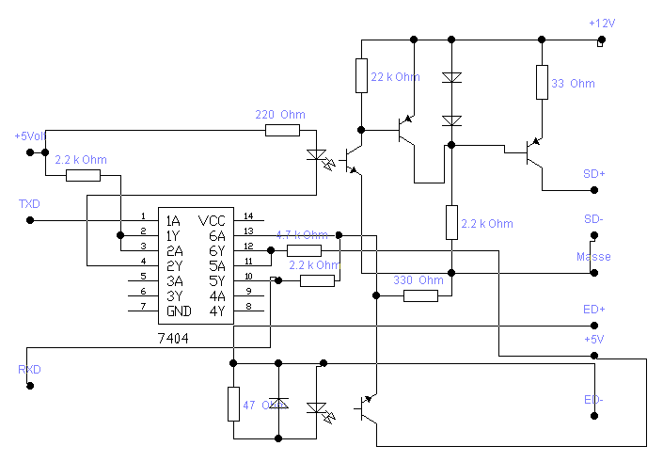
Paul Baumann

Die Schaltung wandelt TTL- Pegel mittels über Optokoppler MB104 gesteuerter Stromquelle in die Sendedaten-
Ströme SD um. Die Empfangsströme werden ebenso über Optokoppler und nachgeschaltete Inverter zur Flankenversteilerung gewandelt. Alle Dioden: SAY 40; Transistoren: SC 307.

